东风日产央视年度IP“风云汽车”融媒体营销项目
广 告 主：东风日产
所属行业：汽车
执行时间：2022.09.30-2023.01.23
参选类别：IP营销类
营销背景
B级汽车的竞争日趋白热化，历经销量舆情双挑战后，日产保持立足传统燃油车地位的同时，亦寻求开辟电动化转型新机遇。面对信息粉尘化时代，自媒体和社媒大爆炸，百家争鸣之中，令人难辨真伪，媒体的权威度和公信力尤为重要。东风日产力求打破思维壁垒，紧跟时代潮流，在创新中实现广阔的发展，因此选取与权威代表央视风云盛典进行深度合作，共同携手打造最适合中国消费者的产品。
过去十年，销量就是衡量车企硬实力的试金石，日产一度迎来销量挑战；时至今日，汽车产业竞争进入下半场，燃油车市场逐渐进入存量竞争，新能源与智能网联成为新战场，一路仰攻的自主汽车品牌已经杀到眼前。合资车企需要在新战场面对新玩家的挑战，日产也不例外。
伴随着汽车产业电动化推动市场转型升级，在数字化转型的关键档口，日产亦同时迎来了几大转机。新车纯电旗舰Ariya上市，设计一举夺得IF和红点两项国际设计大奖；天籁改款换代，增强外观运动感的同时换装9AT变速箱；新款轩逸e-Power打造不用充电的电驱技术，推出混动版和电动版；英菲尼迪回归，利用日产研发、制造和管理上的优势探索新业务模式。东风日产的产品阵营还将覆盖燃油、混动、纯电三个领域，在转型中兼顾更多消费者的不同需求。
对于正在电动化转型的日产而言，激活庞大的用户群体至关重要。未来日产将向优秀品牌取经，同时加强自身用户运营能力建设，更好利用数字化工具和系统做好服务。
营销目标
东风日产全面拥抱电驱动、口碑车型全新天籁改款上市，利用权威央视媒体夯实东风日产品牌用户权威感知，迎战新能源黄金十年。
策略与创意
汽车发展百余年来，已从工具属性进阶到情感属性，它连接人与生活，成为生活的承载。日产一直秉承着以人为本的初心，从关注车升维到关注人。而央视风云盛典作为唯一由国家级媒体举办的大型融媒体活动，凭借权威度和公信力深入人心，指引日产打造最适合中国消费者的产品。
在过去，东风日产与央视财经频道三大王牌栏目亲密合作，通过三大官方平台（微信、微博、抖音）成功扩大影响力。2022年9月，央视财经通过报道Ariya上市揭示东风日产开启电动化新时代；2022年10月，央视财经敏锐捕捉天籁上市，线上新媒体平台同步直播天籁新车发布，受到消费者广泛关注；同年12月，央视见证东风日产1500万整车销量正式达成；今年1月，日产与央视共同拥抱电驱化，迎战新能源黄金十年。央视与日产协力同心，自上而下推动从产品到行业智能化发展。
中国汽车消费市场需求不断进化，更多个性化、差异化的汽车需求不断凸显，而做好营销工作对实现品牌发展具有重要意义。东风日产坚持从新媒体渠道、客户沟通、广告宣传和售后服务四个角度加强汽车营销,从而获得消费者的认可。其中，新媒体转型需要以互联网思维为导向，以先进技术为支撑，不断加大技术投入。以东风日产与央视财经频道《第一时间》合作为例，以深度访谈及冰雪试驾的形式加速“电驱化”转型。
在未来，东风日产力求打破思维壁垒，紧跟时代潮流，在创新中实现广阔的发展，通过合作央视“风云汽车”IP助力新车上市，提升车型好感度，将信息得到最大化扩散传播。
执行过程/媒体表现
合作资源主要包括：CCTV2大屏软广、新媒体直播、新媒体内容定制三大板块，新媒体端资源进行深度定制，总阅读观看量达8353.74万。其中：
- CCTV2大屏软广
合作《第一时间》、《天下财经》、《经济信息联播》重要栏目，大屏展示品牌及车型重点传播信息，合计发布19条，阅读观看量达3800万；
- 新媒体端深度定制
- 直播定制合作：舒适之上，静享人生——2022东风日产全新天籁上市发布会
央视财经客户端、微博、视频号、抖音、快手、百度号多平台强势联动直播，90分钟的精彩直播中，超千万网友共同关注，全网总曝光量4525万，直播累计总观看量2589.4万，传播内容总阅读量达1935.6万。
- 内容定制&硬广合作：
联动央视财经客户端、微博、抖音、微信公众号、视频号等多平台发布定制文章及视频内容共8条，硬广曝光16天，共计获得阅读观看量1964.34万。
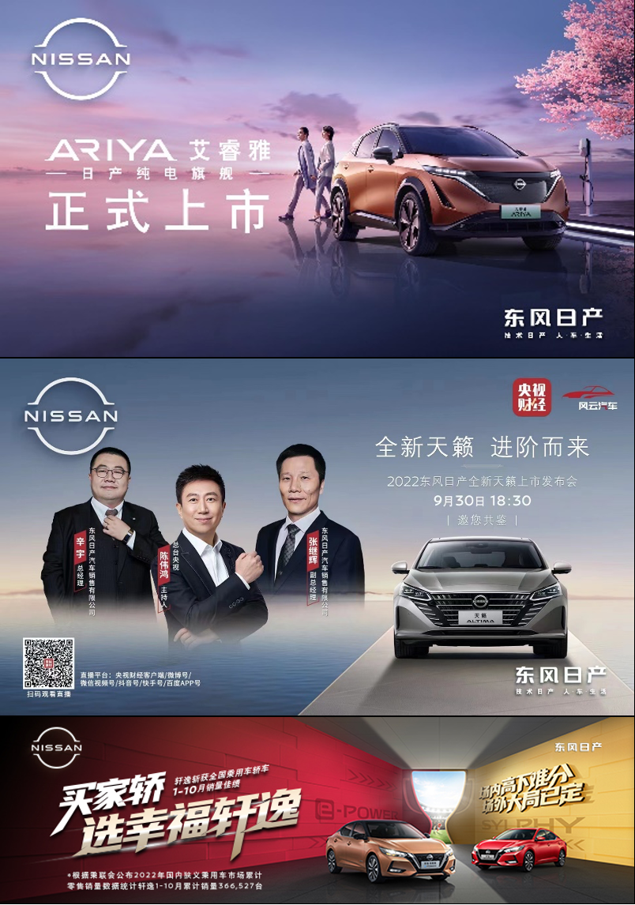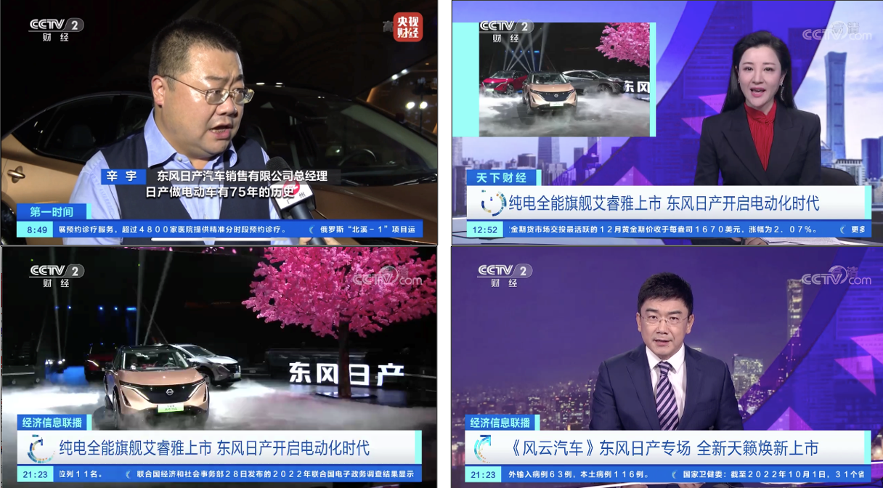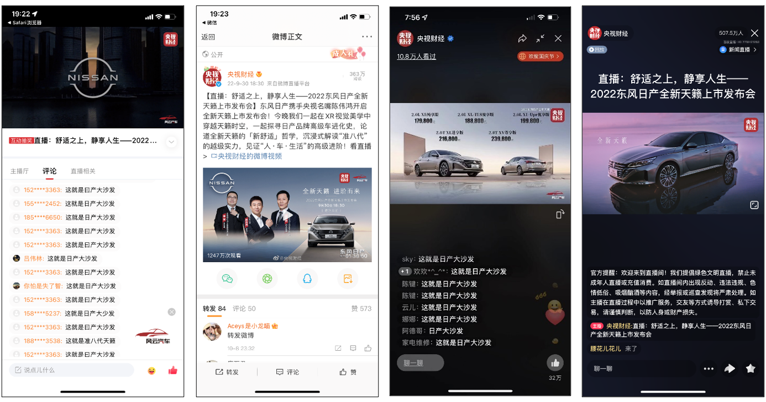
营销效果与市场反馈
汽车风云盛典合作资源主要包括：CCTV2大屏软广、新媒体直播、新媒体内容定制三大板块，新媒体端资源进行深度定制，合计发布19条内容，总阅读观看量达8353.74万。
东风日产全新天籁上市发布会通过央视财经客户端、微博、视频号、抖音、快手、百度号等平台强势联动直播，全网总曝光量4525W；直播累计总观看量：2589.4W；传播内容总阅读量：1935.6W。

